Московский государственный технический университет им. Н.Э. Баумана

Кафедра теоретической информатики и компьютерных технологий

Лабораторная работа по курсу «Теория игр и исследование операций»

**РЕАЛИЗАЦИЯ СИМПЛЕКС МЕТОДА**

Подготовил Фельдман Б.В.

Группа ИУ-9 31М

Проверил Басараб М.А.

Москва 2019

**Цель работы.** Написать программную реализацию простейшего варианта симплекс метода – метода решения задачи линейного программирования.

**Постановка задачи.** Требуется найти решение следующей задачи линейного программирования:

$$F=cx →max$$

$$Ax≤b$$

$$x≥0$$

Здесь *x* – искомый вектор решения, *с* – вектор коэффициентов целевой функции *F*, *А* – матрица системы ограничений, *b* – вектор правой части системы ограничений.

**Вариант 6.**

с = [2, 6, 7]

b = [3, 8, 1]

$A=\left[ \begin{matrix}3 & 1 & 1 \\ 1 & 2 & 0 \\ 0 & 0.5 & 2\end{matrix}\right]$

Задача в каноническом виде:

$$F=2x_{1}+6x_{2}+7x_{3}→max$$

$$3x_{1}+x_{2}+x_{3}+x_{4}=3$$

$$x_{1}+2x_{2}+x_{5}=8$$

$$0.5x_{2}+2x_{3}+x_{6}=2$$

$$x_{1},x_{2},x_{3},x_{4},x_{5},x_{6}≥0$$

Начальная симплекс-таблица:

$$\left[\begin{matrix}3 & 3 & 1 & 1 \\ 8 & 1 & 2 & 0 \\ 1 & 0 & 0.5 & 2 \\ 0 & -2 & -6 & -7\end{matrix}\right]$$

Из исходной симплекс-таблицы видно опорное решение: [0, 0, 0], целевая функция = 0.

Результат работы программы приведен ниже:

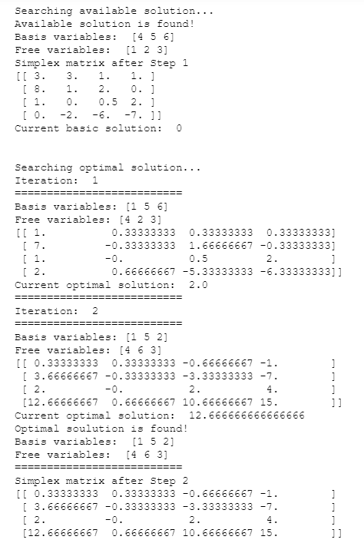

Оптимальное решение: [2/3, 2, 0], $x_{1}и x_{2}-базисные переменные, x_{3}-свободная, равная 0.$ Оптимальное значение целевой функции 12.66